YIT_CMYK

**claim_Finskebydlenipromyslenesrdcem**

**TISKOVÁ ZPRÁVA 6. prosince 2021**

**Druhá etapa projektu Ranta Barrandov od YIT zkolaudována**

**Společnost YIT úspěšně zkolaudovala druhou etapu developerského projektu Ranta Barrandov čítající 118 bytových jednotek s balkonem, terasou nebo předzahrádkou. Všechny již našly nové majitele, které přivítají na jaře příštího roku.**

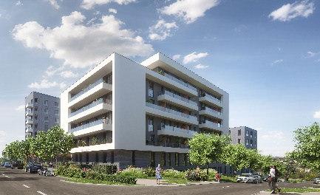Celkem 4 domy druhé fáze projektu Ranta Barrandov obsahují 118 bytů v dispozicích 1+kk až 5+kk. Samozřejmostí je balkon, terasa či předzahrádka. Nedílnou součástí areálu se staly také sklepy, garáže ve dvoupodlažním suterénu, kočárkárna, místnost pro umytí kol nebo psů a zelený vnitroblok. O rozšíření služeb v okolí se postará pět komerčních prostorů v přízemí domů, kde mohou vzniknout drobné obchody a služby. *„O rezidenční projekt Ranta Barrandov byl i s ohledem na oblíbenou lokalitu s výbornou dopravní dostupností a širokou občanskou vybaveností velký zájem. Všechny byty se tak velmi rychle prodaly,“* uvádí obchodní ředitelka [YIT Stavo](https://www.yit.cz/) Dana Bartoňová a dodává: „*V Praze nadále i přes vysoké ceny nemovitostí a zvyšující se úroky sazeb u hypoték panuje obrovská poptávka po moderním bydlení*. *I proto jsme nedávno spustili prodej nového projektu Vesi Hostivař, který vznikne na brownfieldu bývalé pily v Praze 15. Z celkem 208 jednotek apartmánového typu jsme jich v první vlně nabídli ke koupi sto, přičemž 50 % je už rezervováno.“*

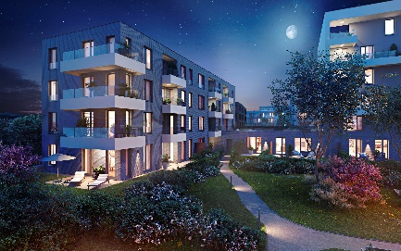V komplexu Ranta Barrandov ve Wassermannově ulici postupně vyrostlo v osmi čtyř- až osmipodlažních domech 259 nízkoenergetických bytů ve finském stylu. Již ve standardu projekt zahrnoval prvky tzv. smart home pro snadné ovládání vzduchotechniky a vytápění, a to i na dálku.

***O YIT a YIT Stavo:***

*Společnost* [*YIT*](https://www.yit.cz/) *(výslovnost: vaj aj tý) vstoupila na český trh v roce 2008, kdy akvizicí získala českou firmu Euro STAVOKONSULT. Obě společnosti působí v oboru stavebnictví řadu let - původní Euro STAVOKONSULT byla na českém trhu téměř 20 let, kořeny skandinávské YIT sahají až do roku 1912. K hlavním činnostem YIT Stavo patří příprava a realizace developerských projektů. Na český trh přináší bydlení ve finském stylu. Společnost YIT Stavo v České republice dokončila 20 projektů (včetně jednotlivých etap větších celků, které samy o sobě de facto představují středně velké bytové projekty). Ve výstavbě je nyní 6 projektů: Ranta Barrandov, Koti Libeň, Vesi Hostivař, revitalizace původní továrny Meopta na rezidenční projekt Parvi Cibulka, přelomový projekt Suomi Hloubětín s 10 etapami bytových domů a sousední polyfunkční projekt Lappi Hloubětín s téměř 290 byty a komerčními prostory. Na ploše původního více než 10hektarového brownfieldu v Hloubětíně tak vzniká nová čtvrť s bydlením, obchodními prostory a školkou, kde najde domov zhruba 3 500 obyvatel. Další projekty má developer v přípravě.*

*YIT již dokázala splnit svůj ambiciózní plán a zařadila se mezi pětici nejsilnějších developerů na poli rezidenční výstavby v Praze. V oblasti CSR YIT dlouhodobě podporuje Kliniku dětské chirurgie FN Motol a s ní spjatou nadaci Konto „Dětská chirurgie Motol", kterou zaštiťuje herečka Tereza Brodská.*

*K 1. únoru 2018 proběhla fúze finské YIT s další přední stavební firmou ve Finsku - společností Lemminkäinen (obě s více než stoletou tradicí). Nově vzniklá skupina, působící pod názvem YIT, je největší stavební a developerskou firmou ve Finsku a řadí se na přední příčky v celé severní Evropě. Při všech svých stavbách dbá na trvalou udržitelnost a respekt k životnímu prostředí. Realizuje bytové i komerční nemovitosti a soustředí se zejména na projekty rozvoje velkých městských urbanistických celků. Její obrat v roce 2020 dosáhl téměř 3,1 mld. eur. Skupina aktuálně působí v 9 zemích: Finsku, Rusku, Švédsku, Estonsku, Lotyšsku, Litvě, České republice, Slovensku a Polsku. Pracuje pro ni téměř 7 500 lidí. Akcie společnosti YIT jsou kotovány na burze v Helsinkách.*

***Další informace:***

**Crest Communications**

Marcela Kukaňová, tel.: 731 613 618, [marcela.kukanova@crestcom.cz](mailto:marcela.kukanova@crestcom.cz)

Michaela Muczková, tel.: 778 543 041, [michaela.muczkova@crestcom.cz](mailto:michaela.muczkova@crestcom.cz)

[**www.crestcom.cz**](http://www.crestcom.cz)**;** [**www.yit.cz**](http://www.yit.cz)**;** [**www.yitgroup.com**](http://www.yitgroup.com)